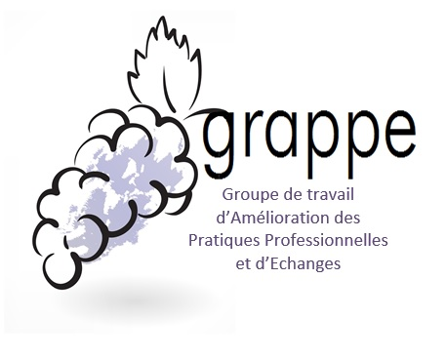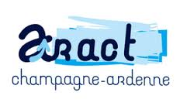

PREVENTION DES RISQUES PROFESSIONNELS ET SANTE AU TRAVAIL

DEMARCHE D’ACCOMPAGNEMENT COLLECTIVE

**L’ANFH** et **l’ARACT Champagne-Ardenne** ont décidé de mettre en place le Cluster **GRAPPE** : « **Groupe Régional d’Amélioration des Pratiques Professionnels et d’Echanges** ».

Ce **dispositif d’accompagnement collectif** vise à résoudre certaines problématiques des établissements de santé sur le thème de la **qualité de vie au travail**.

L’intérêt est d’engager un **travail collectif inter-établissement** permettant de **partager les pratiques** et de **résoudre les problèmes** relatés par les établissements.

La méthode consiste à s’appuyer sur les **échanges d’expériences** entre les établissements et entre les acteurs (direction / représentant du personnel) afin d’**innover en région**. L’ingénierie d’animation repose sur des **cas concrets**, des **apports** et la **mise à disposition d’outils**.

PROJET REGIONAL